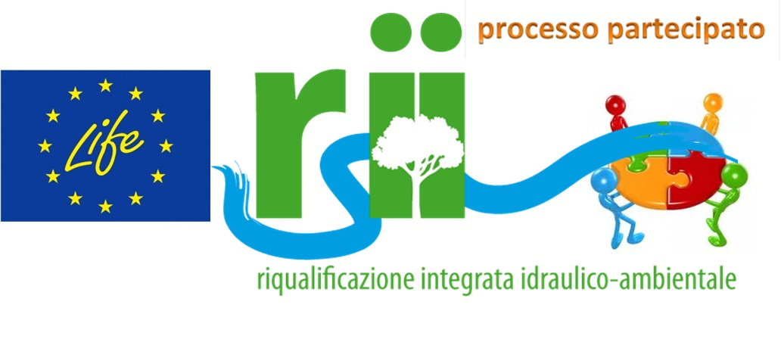

Modulo di Partecipazione

Workshop

“Scenari e Idee per la riqualificazione dei Rii”

PROGETTO LIFE11 ENV/IT/000243 RII “RIQUALIFICAZIONE INTEGRATA IDRAULICO-AMBIENTALE DEI RII APPARTENENTI ALLA FASCIA PEDEMONTANA DELL’EMILIA-ROMAGNA”

Incontro di confronto intersettoriale di supporto al percorso

21 giugno 2013 – Bibbiano – Sala Polivalente – via Gramsci, 4

Invio del modulo entro il 18 giugno
ai numeri di fax o agli indirizzi e-email della segreteria organizzativa

O Intendo partecipare al workshop

Nome______________________________________________________

Cognome___________________________________________________

Ente/organizzazione___________________________________________

Indirizzo____________________________________________________

Tel. __________________________________________

Fax. _________________________________________

E-mail: _______________________________________

Segreteria organizzativa Progetto RII
Regione Emilia-Romagna
tel. 051 5276858 051 5276866
fax 051 5276941
email liferii@regione.emilia-romagna.it
web http://ambiente.regione.emilia-romagna.it/life-rii.

I dati personali raccolti saranno utilizzati solo ai fini istituzionali del Progetto LIFE RII

